Survivants et survivantes : merci de faire une vidéo et de nous l'envoyer

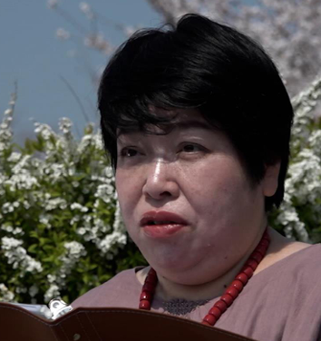    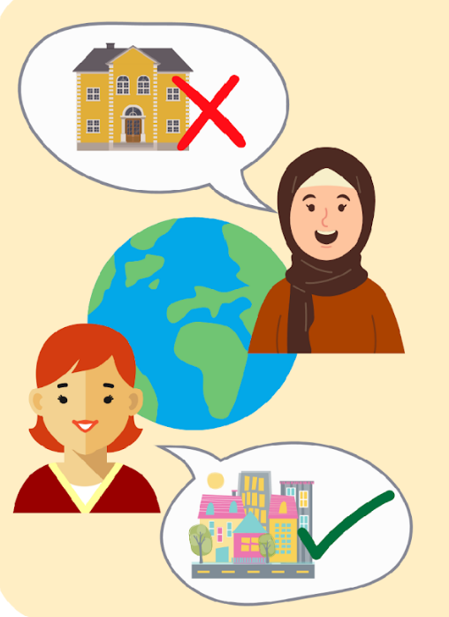   | Je m'appelle Chiaki Nakayama.  Je suis une personne auto-représentante du Japon et une personne survivante des institutions.  Inclusion International a un réseau mondial de personnes survivantes des institutions.  Ce groupe s'appelle Survivors Network. En français : le Réseau des personnes survivantes.  Je suis la personne qui préside le Survivors Network.  Une institution est un endroit où les personnes handicapées :  - sont séparées de la communauté.  - ne décident pas de leur vie ni des choses de tous les jours, comme qui s'occupe d'elles et ce qu'elles font de leur temps.  - n'ont pas leurs droits respectés  Une institution peut être grande, quand beaucoup de personnes vivent ensemble au même endroit.  Ou petite, avec seulement quelques personnes.  Les institutions peuvent avoir beaucoup de noms différents.  Les personnes survivantes des institutions sont des personnes qui :  - ont vécu en institution, sont parties et vivent maintenant dans la communauté.  - vivent encore en institution, mais essaient de partir.  Le Survivors Network d'Inclusion International veut que plus de personnes comprennent ce que sont les institutions et ce que vivent les personnes survivantes.  Pour cela, nous rassemblons des vidéos de personnes survivantes.  Ces vidéos nous aideront à demander la fermeture des institutions.  Ce livret explique aux personnes survivantes ce dont nous aimerions qu'elles parlent dans leur vidéo sur la désinstitutionnalisation.
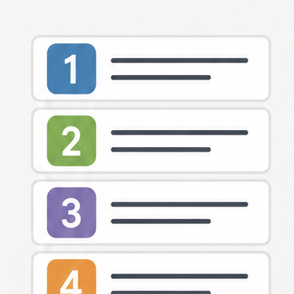 | Nous aimerions vous entendre parler de :  • Pourquoi vous avez vécu en institution.  • Comment c'était de vivre là-bas.  • Comment vous êtes parti vivre dans la communauté.  • Ce qui est différent dans votre vie aujourd'hui.  • Votre message !  Nous expliquons plus de détails dans les pages suivantes.

Question 1 et Question 2

 | Question 1  Pourquoi avez-vous commencé à vivre en institution ?  Combien de temps y avez-vous vécu ?
 | Question 2  Comment avez-vous vécu votre séjour en institution ? Comment vous sentiez-vous quand vous viviez là-bas ?

Question 3, Question 4 et Question 5

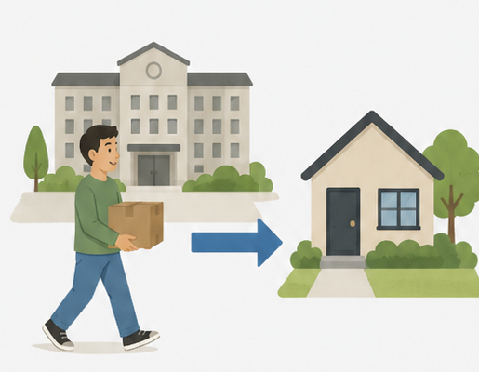 | Question 3  Comment êtes-vous parti vivre dans la communauté ? Est-ce que quelqu'un vous a aidé ou vous a donné des conseils ?
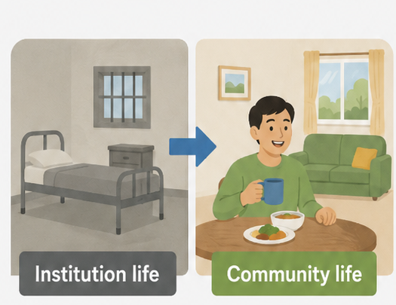 | Question 4  Quelles sont les différences entre votre vie en institution et votre vie dans la communauté ?  Est-ce que vous vivez la vie que vous voulez ? Quelle aide recevez-vous ?
 | Question 5  Ce que vous aimeriez dire au gouvernement et à la société.  Avez-vous un message pour les personnes qui vivent encore en institution aujourd'hui ?

Comment filmer la vidéo

 | Si vous filmez avec un téléphone, merci de le tenir à l'horizontale.
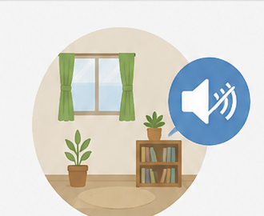 | Merci de filmer dans un endroit calme, pour qu'on entende bien votre voix.
 | Merci de garder la caméra la plus stable possible, avec un trépied.  Ou demandez à quelqu'un de tenir la caméra pour vous.
 | C'est parfois plus facile de parler si quelqu'un vous pose les questions, comme dans une conversation.

Merci de faire une vidéo de 8 à 10 minutes au maximum.

Comment envoyer votre vidéo

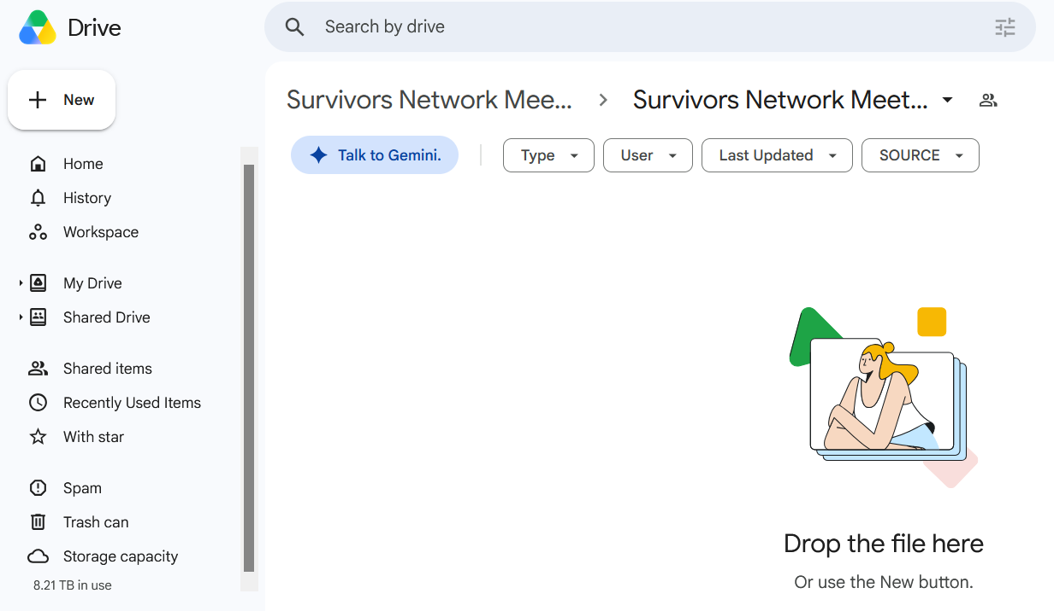 | - Google Drive  Si vous avez un compte Google, vous pouvez déposer votre vidéo directement dans le dossier partagé Google Drive.  https://drive.google.com/drive/folders/1NJ9TTlEx0CuV-7JOHF0HsAzBpSlsh5Cv?usp=sharing  
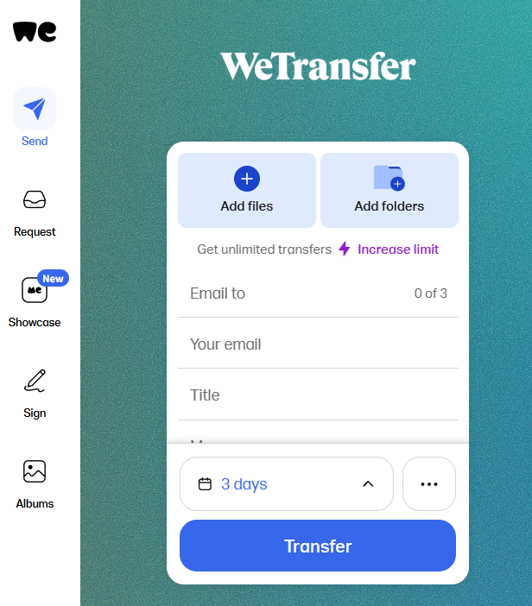 | - WeTransfer  Vous pouvez aussi utiliser ce service gratuit pour envoyer votre vidéo.  https://wetransfer.com/  Dans [Email to], merci d'écrire cette adresse e-mail :  ailis.hardy@inclusion-international.org
 | Après avoir envoyé votre vidéo  Merci de remplir le Google Form pour nous prévenir.  https://forms.gle/4H8JDcrfD7QmVZg19  
 | La date limite pour envoyer votre vidéo est la fin du mois de septembre 2026.

